Numeri complessi
Cosa sono i numeri complessi? Non fatevi ingannare dal nome: non sono il contrario dei numeri semplici. Per esempio, 1 e 2 sono numeri semplici, ma 4532,45423263 è un numero più complesso. No, non è proprio questo.
Per "numero complesso" si intende un numero composto da una parte reale e da una immaginaria:
Numero Complesso = Parte Reale + Parte Immaginaria
Cos'è la parte reale? Nulla di strano, un numero reale, uno di quei numeri che si incontrano nella vita: 1, 4, oppure 4,5646, o 12,2. Senza tralasciare i numeri negativi (-5,34 o -7,24234). Questi numeri sono quelli che in pratica vengono usati per misurare distanze, contare i soldi, ecc. Se avete difficoltà a pensare i numeri negativi, pensate al bilancio di un'azienda: una attività è un numero positivo, mentre una passività è un numero negativo.
Cos'è la parte immaginaria? Si tratta di un numero "strano", che difficilmente incontrerete nella vita pratica. E' un concetto che deriva dalla volontà di calcolare la radice quadrata di un numero negativo. Ma andiamo con ordine.
Cos'è la radice quadrata? E' l'operazione inversa dell'elevamento al quadrato:

Dunque: se so che y è il quadrato di x, per ritrovare x da y devo fare l'operazione di radice quadrata.
Tale operazione tuttavia non è sempre possibile. Infatti, elevando un qualsiasi numero al quadrato si ottiene sempre un numero positivo. Provare per credere: se il numero elevato al quadrato è negativo, moltiplicandolo per sé stesso si avrà un numero positivo (meno per meno dà più). Pertanto non esistono numeri che elevati al quadrato diano un risultato negativo: quindi si può estrarre la radice quadrata solo dei numeri positivi. Infatti se uno prova, ad esempio, a fare con la calcolatrice la radice di -4 gli compare un messaggio di errore.
Ma un giorno qualcuno si è svegliato e si è detto: "Cribbio! Non è possibile che noi non si possa fare la radice dei numeri negativi! Adesso ci penso io!" e così decise di inventare i "numeri immaginari".
Tutto parte dall'assunzione (assolutamente arbitraria) che la radice di -1 esista, e sia i.
Questa i è "l'unità immaginaria" e non è paragonabile con nessun altro numero reale (non ha senso, ad esempio, chiedersi se i sia maggiore o minore di 1). L'invenzione di i permette di risolvere le radici quadrate di tutti i numeri negativi: basta infatti scrivere tali numeri come -1 per un numero positivo: del numero positivo la radice si sa fare, di -1 la radice è i; per esempio:
Naturalmente: i al quadrato fa -1.
Il numero complesso è quindi un'entità del tipo:
z = a + bi
dove: a e b sono numeri reali (positivi o negativi), mentre i è l'unità immaginaria. Notate che in questo modo i numeri reali diventano un sottoinsieme dei numeri complessi: quello per cui b = 0.
I numeri complessi si possono trattare come gli altri numeri: si possono sommare e moltiplicare, dividere e sottrarre, si possono elevare a potenza, estrarne le radici. Quello che ora ci interessa in particolare sono la somma di numeri complessi e la moltiplicazione. Esse vengono svolte con le consuete regole del calcolo letterale (tenendo presente che i al quadrato fa -1):

Ciò che caratterizza un numero complesso è quindi la coppia di numeri reali a e b. Viene dunque naturale rappresentare i numeri complessi su di un piano (il celebre piano di Argand-Gauss), dove la a, la parte reale, è segnata sull'asse orizzontale, mentre la parte immaginaria, la b, sta sull'asse verticale.
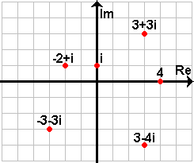
Sarà su questo piano che disegneremo i frattali.
Un'ultima cosa sui complessi: si definisce una quantità, detta "modulo" ( |z| ), che consiste nella distanza del numero complesso dall'origine degli assi. Come insegna il teorema di Pitagora:

Ora, avete presente i cerchi nel grano?
IPOTESI:
Immaginiamo che a queste strane e bellissime figure corrispondano delle funzioni matematiche. In genere vengono presentati i grafici di queste funzioni in un diagramma Cartesiano (x,y), in cui ad ogni punto del grafico corrisponde una coppia di ordinate chiamate x (ascissa) e y (ordinata).
E se facessimo il grafico di funzioni che appartengono al campo complesso anziché a quello reale?
Con programmi speciali di matematica come MAPLE o Matematica è possibile farlo.
Ecco alcuni esempi che ho prodotto e notate la somiglianza con le figure nel grano.

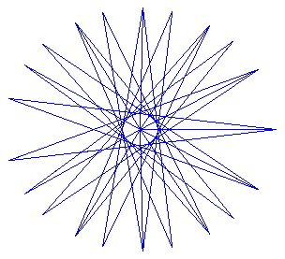
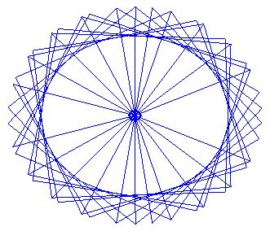
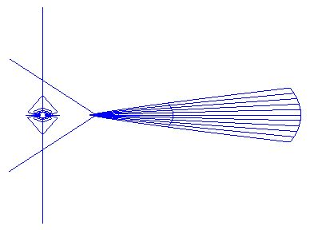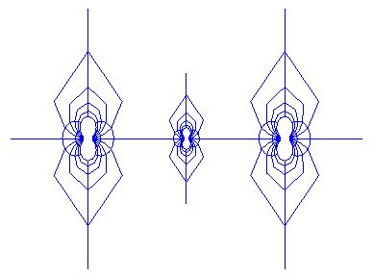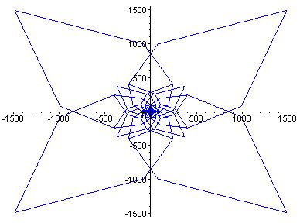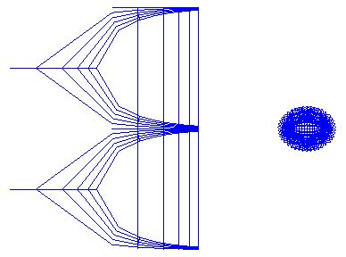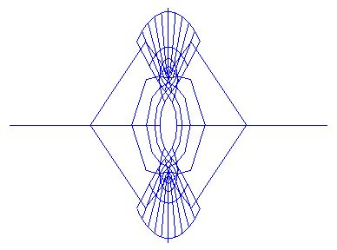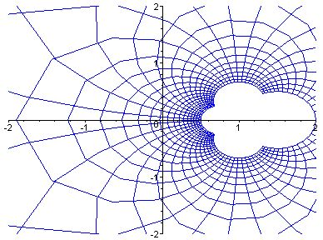
Il Grigio

